ЧЕРНІГІВСЬКА ОБЛАСНА ДЕРЖАВНА АДМІНІСТРАЦІЯ

ДЕПАРТАМЕНТ ЕКОЛОГІЇ ТА ПРИРОДНИХ РЕСУРСІВ

Стан довкілля
Чернігівської області

інформаційно-аналітичний огляд

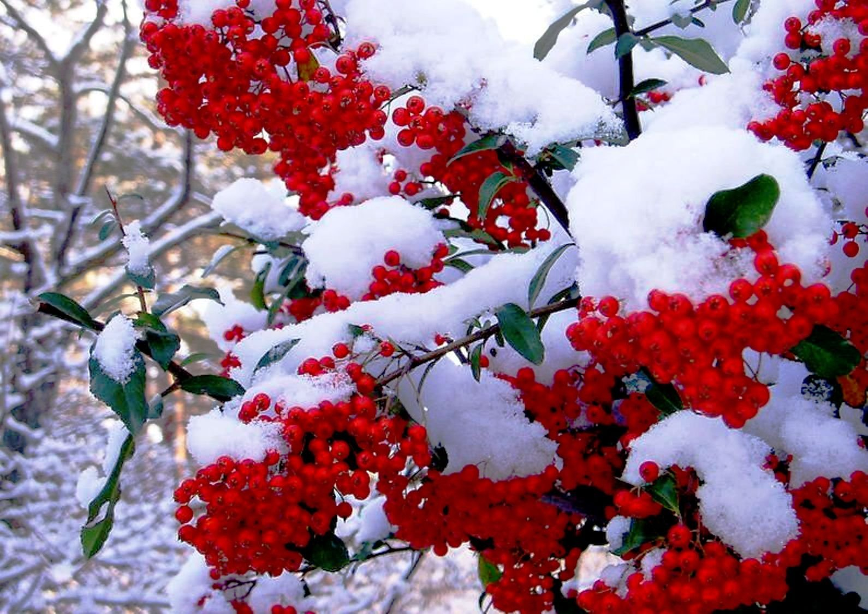

лютий 2024 року

Інформаційно-аналітичний огляд підготовлений за інформацією, яка надійшла від суб’єктів моніторингу довкілля Чернігівської області відповідно до «Порядку інформаційної взаємодії суб'єктів моніторингу довкілля Чернігівської області», затвердженого протокольним рішенням № 2 комісії з питань моніторингу довкілля Чернігівської області від 28 жовтня 2019 року.
Інформацію надали Чернігівський обласний центр з гідрометеорології (далі – Чернігівський ЦГМ), Центральна геофізичнаї обсерваторія імені Бориса Срезневського (далі – ЦГО), Деснянське басейнове управління водних ресурсів, Державна екологічна інспекція у Чернігівській області, комунальні підприємства «Чернігівводоканал» та «Теплокомуненерго» Чернігівської міської ради, комунальне підприємство «Ніжинське управління водопровідно-каналізаційного господарства», комунальне підприємство «Прилукитепловодопостачання», комунальне підприємство водоканалізаційне господарство «Ічень» (далі – КП ВКГ «Ічень») та інші.
За інформацією Чернігівського ЦГМ у лютому переважала погода з підвищеним температурним режимом з опадами в окремі дні. Часом відмічалися тумани, ожеледь, налипання мокрого снігу, хуртовини та посилення вітру.
Середньодобові температури повітря потягом лютого були на 3-11º вище за середні багаторічні значення.
Сніговий покрив на більшій частині території області залягав суцільним рівномірним шаром середньою висотою <0,5-19 см до 12 лютого. Після проходження опадів у вигляді снігу, 21 лютого утворився новий сніговий покрив середньою висотою 1-7 см, який розтанув 23 лютого. Станом на 29 лютого сніговий покрив був відсутній.
Ґрунт на кінець лютого промерз на глибину від <0,5 до 2 см.
Середньомісячна температура повітря склала 0,5-2,7º тепла і була на 4,9-5,6º вище за середні багаторічні значення.
Максимальна температура повітря підвищувалась до 8-11º тепла. 29 лютого абсолютний максимум температури повітря у м. Чернігові, який утримувався з 2008 року був перевищений. Мінімальна температура повітря знижувалась до 4-11º морозу, поверхня снігу охолоджувалась до 4-16º морозу.
За останні 40 років спостережень у східних районах подібним за температурним режимом лютий був у 1989 та 2020 роках, на решті території області – дещо подібним у 1990 та 2002 роках.
Опадів за місяць випало 33-47 мм (87-126% від норми).
Місцями тумани, ожеледь, налипання мокрого снігу, хуртовини та посилення вітру до 15-17 м/с ускладнювали роботу дорожніх служб, зв’язківців та служб комунального господарства.
Зимуючі культури перебували у стані неглибокого зимового спокою. Мінімальна температура ґрунту на глибині залягання вузла кущіння знижувалась до 0-4º морозу і не загрожувала перезимівлі озимих культур.
Протягом місяця на річках області спостерігалось проходження тало-дощового зимового паводку з добовими коливаннями рівнів води 1-20 см.
На р. Десні біля м. Чернігова за місяць рівень підвищився на 81 см і станом на 29 лютого складав 592 см над нулем поста.

Розділ 1. Стан атмосферного повітря

Моніторинг забруднення атмосферного повітря в м. Чернігів у лютому здійснювався на двох стаціонарних постах за вмістом чотирьох основних домішок: завислих речовин, діоксиду сірки, оксиду вуглецю і діоксиду азоту. Специфічні домішки – вісім важких металів визначались на ПСЗ № 1 (вул. Всіхсвятська).
У лютому Чернігівським ЦГМ відібрано 600 проб атмосферного повітря. Проби на вміст завислих речовин, діоксиду сірки, діоксиду азоту та важких металів були проаналізовані в лабораторіях Центральної геофізичної обсерваторії імені Бориса Срезневського. Вміст оксиду вуглецю визначався фахівцями Чернігівського ЦГМ на місці.
Загальний рівень забруднення повітря у місті оцінювався, як низький.
Повітря міста було найбільш забруднено діоксидом азоту, середньомісячна концентрація якого перевищувала середньодобову гранично допустиму концентрацію (ГДКс.д.) у 1,8 рази.
Середньомісячні концентрації інших визначаємих домішок були нижче відповідних середньодобових гранично допустимих концентрацій і складали: з діоксиду сірки – 0,9 ГДКс.д., з завислих речовин – 0,6 ГДКс.д., з оксиду вуглецю – 0,1 ГДКс.д.
Максимальні концентрації становили: з завислих речовин – 1,0 ГДКм.р., з діоксиду азоту – 0,6 ГДКм.р., з оксиду вуглецю – 0,2 ГДКм.р., з діоксиду сірки - 0,1 ГДКм.р.
Середньомісячні і максимальні концентрації забруднювальних речовин
в атмосфері м. Чернігів
(в кратності середньодобових та максимально разових ГДК).
Домішки | Середньомісячні концентрації |  |  |  |  | Максимальні концентрації
 | Номери ПСЗ |  | По місту |  |  | Номери ПСЗ |  | По місту
 | 1 | 2 | січень2024 | лютий2024 | лютий2023 | 1 | 2 | січень2024 | лютий2024 | лютий2023
Завислі речовини | 0,6 | 0,6 | 0,6 | 0,6 | 0,6 | 1,0 | 0,3 | 0,3 | 1,0 | 0,3
Діоксид сірки | 0,9 | 0,9 | 0,9 | 0,9 | 0,8 | 0,1 | 0,1 | 0,1 | 0,1 | 0,1
Оксид вуглецю | 0,1 | 0,1 | 0,1 | 0,1 | 0,1 | 0,1 | 0,2 | 0,2 | 0,2 | 0,1
Діоксид азоту | 1,8 | 1,8 | 1,8 | 1,8 | 2,0 | 0,6 | 0,6 | 0,7 | 0,6 | 0,8
Забрудненість повітря була однаковою на обох постах спостережень.
У порівнянні з попереднім місяцем вміст забруднюючих речовин майже не змінився.
У порівнянні з лютим минулого року знизився вміст діоксиду азоту, дещо підвищився - діоксиду сірки.

На діаграмі зображено результати досліджень забруднення повітря у лютому місяці 2022, 2023 та 2024 років на першому пості спостереження.

На діаграмі зображено результати досліджень забруднення повітря у лютому місяці 2022, 2023 та 2024 років на другому пості спостереження.

Розділ 2.Стан поверхневих вод

Дані гідрохімічних досліджень стану поверхневих вод Чернігівської області за лютий 2024 року надали: Чернігівський обласний центр з гідрометеорології (далі – Чернігівський ЦГМ), Центральна геофізична обсерваторія імені Бориса Срезневського (ЦГО), Деснянське басейнове управління водних ресурсів, комунальні підприємства «Теплокомуненерго» та «Чернігівводоканал» Чернігівської міської ради, «Ніжинське управління водопровідно-каналізаційного господарства», «Прилуки-тепловодопостачання», водоканалізаційне господарство «Ічень» та інші.
Деснянським басейновим управлінням водних ресурсів в лютому місяці було відібрано та перевірено за фізико-хімічними показниками поверхневі води р. Десна в створах у межах міста м. Чернігів та с. Мале Устя Корюківського району було зафіксовано перевищення заліза загального 0,38-0,33 мг/дм³. Вміст інших забруднювальних речовин, що визначались, не перевищував значення гранично допустимих концентрацій.
За результатами досліджень поверхневих вод за пріоритетними забруднюючими речовинами визначених в створах річок по області було виявлено вміст речовин:
- без перевищень екологічних нормативів якості (ЕНЯ)
р. Удай 0,8 км вище та 1,0 км нижче м. Прилуки (флуорантен, нікель і його сполуки, та створах вищого скиду мишяк);
р. Остер 30 км с. Козелець, 1 км нижче міста (флуорантен, хром загальний);
р. Білоус (флуорантен, мишяк);
р. Мена м. Мена (свинець, нікель і його сполуки);
р. Десна у межах м. Чернігів (флуорантен, нікель і його сполуки);
р. Стрижень м. Чернігів та р. Десна с. Мале Устя (флуорантен);
р. Снов с. Сновянка (флуорантен, нікель і його сполуки).
- з перевищенням екологічних нормативів якості (ЕНЯ)
р. Десна с. Мале Устя, р. Стрижень та р. Білоус м. Чернігів (гептахлор).

За програмою діагностичного та операційного моніторингу проводився відбір проб води на річках Удай – м. Прилуки, Білоус, Стрижень в pайоні м. Чеpнігів, Мена – м. Мена, Остер – селище Козелець, Снов – с. Снов’янка.
Аналіз першого дня за визначенням вмісту розчиненого у воді кисню, біохімічного споживання кисню за 5 діб (БСК₅), кислотності (рН), електропровідності, температури води річок пpоводились Чернігівським ЦГМ та ЦГО 5, 14, 28, 29 лютого.
Аналіз води за іншими фізико-хімічними показниками проводився в лабораторії спостережень за забрудненням поверхневих вод ЦГО.
За даними спостережень кисневий режим у річках області був задовільний і становив 4,00 – 8,00 мгО₂/дм³. Деяке зниження розчиненого у воді кисню до величин 4,00 мгО₂/дм³ відмічено у воді р. Удай у створі нижче м. Прилуки.
У лютому підвищений рівень забруднення сполуками нітрогену амонійного спостерігався в усіх річках області і знаходився в діапазоні від 0,36 до 0,78 мгN/дм³. Максимальна концентрація зафіксована у воді р. Снов - с. Снов’янка.
У пункті р. Білоус – м. Чернігів спостерігався максимальний вміст сполук нітрогену нітритного та сполук нітрогену нітратного, який досягав 0,121 та 0,820 мгN/дм³ відповідно. Показники хімічного споживання кисню (ХСК) змінювались від 23,20 до 46,60 мгО/дм³ . Максимальна разова величина відмічена у воді р. Стрижень – м. Чернігів.
Діапазон біохімічного споживання кисню (БСК₅) становив 1,12 - 4,60 мгО₂/дм³. Найбільше значення зафіксовано у пункті р. Мена - м. Мена.
Концентрації сполук фосфору загального змінювались від 0,077 мгР/дм³ (р. Снов – с. Снов’янка) до 0,656 мгР/дм³ (р. Білоус – м. Чернігів).
За інформацією комунального підприємства «Чернігівводоканал» Чернігівської міської ради, хіміко-бактеріологічною лабораторією з контролю стічних вод підприємства в лютому проводилися дослідження води р. Десна в створах вище та нижче скиду з очисних споруд підприємства (в межах міста). Зафіксовано вміст розчиненого кисню на рівні 7,2-6,8 мгО₂/дм³. В обох створах відмічається підвищений вмісту речовин заліза загального 0,46-0,50 мг/дм³ (відповідно до створів). Вміст інших забруднюючих речовин які досліджувались, перевищень гранично допустимих концентрацій для задоволення питних, господарсько-побутових та інших потреб населення не зафіксовано.
Також, у лютому 2024 року лабораторією досліджувалися гідрохімічні показники поверхневих вод р. Білоус у створах вище та нижче скиду з очисних споруд підприємства. Вміст розчиненого кисню за даний період в створах становив 7,6-6,9 мгО₂/дм³. Зафіксовано перевищення в обох створах вмісту заліза загального 0,46-0,50 мг/дм³, та нітрити 0,12-0,25 мг/дм³. Вміст інших забруднювальних речовин, що визначались, не перевищував значення гранично допустимих концентрацій для водойм рибогосподарського призначення.
Лабораторією комунального підприємства «Теплокомуненерго» Чернігівської міської ради 14 лютого 2024 року було досліджено поверхневі води р. Десна в створах: вище випуску №1, вхід у водопідвідний канал, та нижче скидного каналу підприємства, в межах міста. Вміст розчиненого кисню на рівні 5,60-5,81-5,70 мгО₂/дм³ відповідно до створів. В усіх створах зафіксовано підвищений вміст заліза загального 0,472-0,481-0,477 мг/дм³ при нормі 0,3 мг/дм³. Вміст інших забруднювальних речовин, що визначались, не перевищував значення гранично допустимих концентрацій для задоволення питних, господарських-побутових та інших потреб населення.
14 лютого було проведено гідрохімічні дослідження стічної води в р. Стрижень у створах вище та нижче скиду з очисних споруд підприємством, вміст розчиненого кисню становив 5,79-6,93 мгО₂/дм³ . В обох створах зафіксовано перевищення речовин БСК₅ 3,12-3,56 мг/дм³, ХСК 49,65-48,41 мг/дм³ та заліза загального 0,651-0,639 мг/дм³. Вміст інших забруднювальних речовин, що визначались, не перевищував значення гранично допустимих концентрацій.

За даними Державної екологічної інспекції у Чернігівській області, за результатами проведених гідрохімічних досліджень в створі річки Стрижень нижче впадіння «Чорторіївського рівчака» зафіксовано погіршення якісного та кількісного складу вод, а саме перевищення встановлених гранично допустимих нормативів для водойм господарсько-побутового призначення вмісту речовин за ХСК (273,0 мг/дм³ при нормі 30,0 мг/дм³) та БСК₅ (53,0 мг/дм³ при нормі 3,0 мг/дм³), заліза загального (1,25 мг/дм³ при нормі 0,3 мг/дм³). В створі річки Стрижень вище «Чорторіївського рівчака» показники знаходяться в межах норми.
На ділянці річки по вулиці Гетьмана Полуботка в районі Чернігівського відділу державної реєстрації актів цивільного стану зафіксовані також незначні перевищення вмісту показників ХСК та БСК₅, а також заліза загального. Вміст розчиненого кисню вище нормованого вмісту, який становить 4,0 мг/дм³.
р. Удай. Комунальним підприємством «Прилукитепловодопостачання» Прилуцької міської ради було досліджено в лютому місяці поточного року на гідрохімію водойми вище та нижче скиду з очисних споруд підприємства (м. Прилуки Прилуцького району). Вміст розчиненого кисню становив 7,13-8,23 мгО₂/дм³. Зафіксовано перевищення в створах вмісту заліза загального 0,3-0,22 мг/дм³ відповідно створам та вмісту нітритів однакове в усіх створах 0,011 мг/дм³. Вміст інших забруднювальних речовин, що визначались, не перевищував значення гранично допустимих концентрацій для водойм рибогосподарського призначення.
р. Іченька. Комунальним підприємством ВКГ «Ічень» Ічнянської міської ради в лютому було проведено гідрохімічні дослідження у створах вище та нижче скиду з очисних споруд підприємства, вміст розчиненого кисню становив 6,0-7,8 мгО₂/дм³. В обох створах зафіксовано перевищення органічних речовин БСК₅ 5,0-6,0 мг/дм³, ХСК 64,0-72,0 мг/дм³ та нітритів 0,1-0,12 мг/дм³ У створі нижче скиду зафіксовано перевищення вмісту заліза – 0,11 мг/дм³ при нормі 0,1 мг/дм³. Вміст інших забруднювальних речовин, що визначались, не перевищував значення гранично допустимих концентрацій для водойм рибогосподарського призначення.
р. В’юниця. Комунальним підприємством «Ніжинське управління водопровідно-каналізаційного господарства» м. Ніжин Ніжинського району в лютому місяці поточного року було проведено дослідження гідрохімічних показників поверхневих вод в створах вище та нижче скиду з очисних споруд підприємства. Зафіксовано вміст розчиненого кисню в створах на рівні 10,5 мгО₂/дм³. В річці фіксується незначне перевищення БСК₅. Вміст інших забруднювальних речовин, що визначались, не перевищував значення гранично допустимих концентрацій для водойм рибогосподарського призначення.

Розділ 3. Радіаційний стан

Інформація про стан радіоактивного забруднення атмосферного повітря Чернігівської області у лютому 2024 року надана Чернігівським ЦГМ. Рівень гамма-фону вимірювався на 7 метеорологічних станціях (М): М Ніжин (м. Ніжин), М Остер (м. Остер), М Прилуки (м. Прилуки), М Семенівка (м. Семенівка), М Чернігів (с. Киїнка), М Сновськ (м. Сновськ) та Придеснянська воднобалансова станція (ВБС) (с. Покошичі Коропського району). У лютому цього року потужність експозиційної дози гамма-випромінювання по області становила 9,0 – 14,0 мкР/год.
Максимальний рівень зафіксовано 14,0 мкР/год на постах с. Покошичі, м. Ніжин, м. Семенівка та м. Чернігів від одного до трьох днів, на постах в м. Остер та м. Прилуки було зафіксовано три і більше днів 13 мкР/год, на посту м. Сновськ було зафіксовано 12,0 мкР/год (чотири дні).

У порівнянні з іншими областями України середньомісячне значення гамма-фону Чернігівської області знаходиться на середньому рівні і показники схожі з показниками Сумської та Полтавської областей.
Радіологічний контроль сільськогосподарської та лісової продукції на території населених пунктів, які внаслідок Чорнобильської катастрофи віднесено до ІІІ зони гарантованого добровільного відселення, здійснювався в лютому місяці лише у Новгород-Сіверському районі.
Було відібрано і перевірено 89 проб, із них найбільше досліджено овочів – 41 проба, молочних продуктів – 10 проб, зерна продовольчого – 6 проб, та інші. Перевищень допустимого рівня вмісту радіонуклідів в зазначеній продукції не виявлено.

